**Teste Intermediário**

**Nome:__________________________________ NUSP:________________________**

1. A técnica de Teste Estrutural e seus respectivos critérios tem como objetivo garantir que:
   1. Após a análise da especificação, os casos de testes tenham sido projetados
   2. Após a análise do código fonte, os casos de testes tenham sido projetados
   3. Os dados que representam todos os possíveis valores de teste tenham sido exercitados
   4. Os erros de interface sejam identificados no contexto dos requisitos funcionais
   5. Nenhuma das alternativas anteriores
2. No Teste Estrutural, o grafo de fluxo de controle é usado para identificar potenciais defeitos, particularmente no processo de validação, o qual demonstra se um programa atende a sua especificação.

( ) Certo

( ) Errado

1. O Teste Estrutural é uma técnica de teste de software que trabalha diretamente sobre a estrutura interna do software para avaliar aspectos, tais como, transições de estrado e causa-efeito.

( ) Certo

( ) Errado

1. Quais dos seguintes critérios não correspondem ao Teste Estrutural:
   1. Teste de Caminho Básico
   2. Todas-Arestas
   3. Todos-Caminhos
   4. Todos-Nós
   5. Nenhuma das alternativas anteriores
2. Dado o seguinte fluxograma:

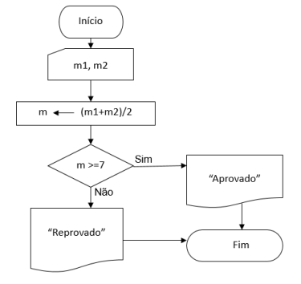

Qual é o número mínimo de casos de teste necessários para 100% de cobertura para o critério de teste Todos-Nós?

* 1. 1
  2. 2
  3. 3
  4. 4
  5. Nenhuma das alternativas anteriores

1. Dado o seguinte fluxograma:



Qual é o número mínimo de casos de teste necessários para 100% de cobertura para o critério de teste Todos-Arcos?

* 1. 1
  2. 2
  3. 3
  4. 4
  5. Nenhuma das alternativas anteriores

1. Qual a complexidade ciclomática do seguinte programa:

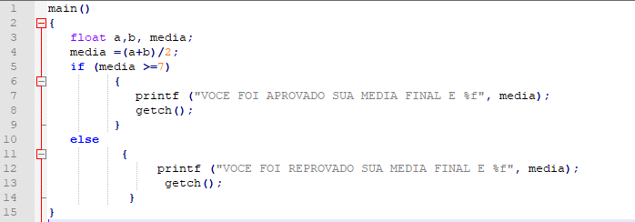

* 1. 1
  2. 2
  3. 3
  4. 4
  5. Nenhuma das alternativas anteriores

1. Qual a complexidade ciclomática do seguinte programa:

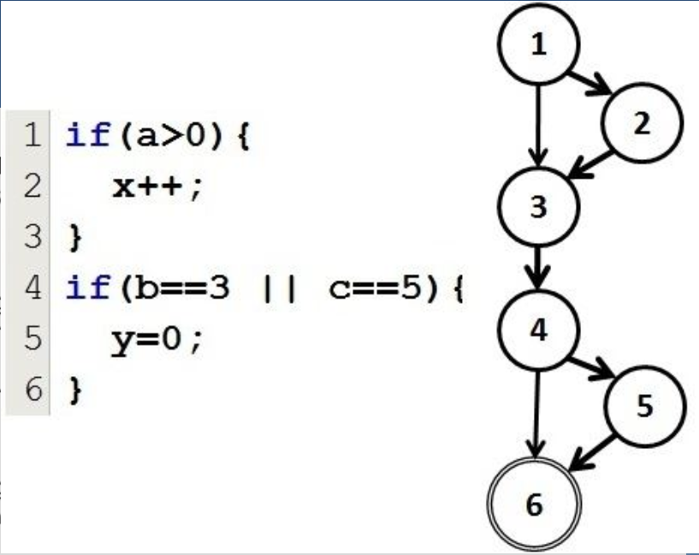

* 1. 1
  2. 2
  3. 3
  4. 4
  5. Nenhuma das alternativas anteriores

1. O grafo de fluxo de controle é diferente do fluxograma de um programa?

( ) Certo

( ) Errado

1. É possível atender ao critério Todos-Nós, do exemplo apresentado na imagem a seguir com um único caso de teste?

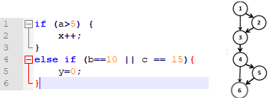

* 1. Sim. Entrando com os seguintes valores: a = 10, b= 11 e C = 15; seria o caminho 1,2,3,4,5,6 no GFC
  2. Sim. Entrando com os seguintes valores: a = 15, b= 5 e C = 10; seria o caminho 1,2,3,4, 6 no GFC
  3. Sim. Entrando com os seguintes valores: a = 5, b= 10 e C = 15; seria o caminho 1, 3,4,5,6 no GFC
  4. Não, pois como existem estruturas de decisão no código, é preciso em cada uma testar os dois caminhos (do verdadeiro e do falso)
  5. Nenhuma das alternativas anteriores

1. Observando a figura abaixo:



Qual o número de casos de teste necessário para atender ao critério Teste de Condições.

* 1. 1
  2. 2
  3. 3
  4. 4
  5. Nenhuma das alternativas anteriores

1. Observando a figura abaixo:



Qual o número de casos de teste necessário para atender Todos-Caminhos-Simples.

* 1. 1
  2. 2
  3. 3
  4. 4
  5. Nenhuma das alternativas anteriores

1. Observando a figura abaixo:

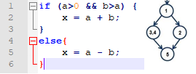

Quais os dados de teste, de cada caso de teste, atenderiam ao critério Todos-Arcos?

* 1. Caso de teste 1 (a = 5; b = 10), Caso de teste 2 (a = 10 ; b = 5)
  2. Caso de teste 1 (a = 1 ; b = 2), Caso de teste 2 (a = 3 ; b = 4)
  3. Caso de teste 1 (a = 0 ; b = 5), Caso de teste 2 (a = -5 ; b = 10)
  4. Caso de teste 1 (a = -5 ; b = 5), Caso de teste 2 (a = 5 ; b = 10), Critério de teste 3 (a = 8 ; b = -5)
  5. Nenhuma das alternativas anteriores

1. Analisando a seguinte assertiva: é a cobertura mínima esperada por uma boa atividade de testes. Indique qual o critério de teste que corresponde a assertiva:
   1. Teste de Transição de Estado
   2. Todas-Arestas
   3. Todas-Condições
   4. Todos-Caminhos
   5. Todos-Nós
2. Analisando a seguinte assertiva: a existência de diversas estruturas de decisões e repetição podem levar a um número muito grande de casos de teste neste critério. Por isso, devido ao custo de execução não é muito usado em programas maiores. Indique qual o critério de teste que corresponde a assertiva:
   1. Teste de Transição de Estado
   2. Todas-Arestas
   3. Todas-Condições
   4. Todos-Caminhos
   5. Todos-Nós
3. Analisando a seguinte assertiva: basta que cada comando de decisão assuma os valores verdadeiro e falso. Indique qual o critério de teste que corresponde a assertiva:
   1. Teste de Transição de Estado
   2. Todas-Arestas
   3. Todas-Condições
   4. Todos-Caminhos
   5. Todos-Nós